Информация о способах борьбы с борщевиком Сосновского
на землях сельскохозяйственного назначения

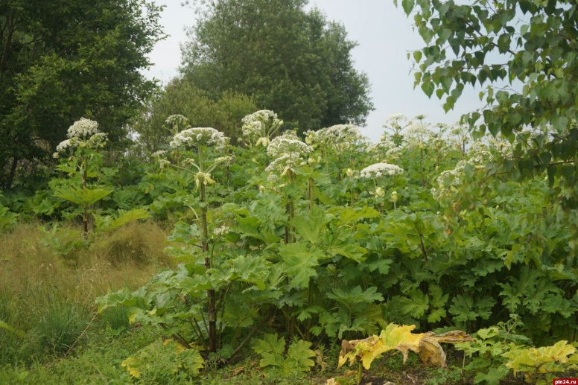
За 2022 год Россельхознадзором на территории Российской Федерации было выявлено 23,6 тыс. га земель сельскохозяйственного назначения, заросших борщевиком Сосновского. По состоянию на конец июня 2023 года уже выявлено 9,8 тыс. га таких нарушений.
Россельхознадзор выражает обеспокоенность по факту зарастания земель сельхозназначения борщевиком Сосновского, а также непринятию мер землепользователями по предотвращению его распространения.
При этом, отметим, что в соответствии с пунктом 2 статьи 13 Земельного кодекса Российской Федерации собственники земельных участков, землепользователи, землевладельцы и арендаторы земельных участков обязаны проводить мероприятия по защите сельскохозяйственных угодий от зарастания деревьями и кустарниками, сорными растениями, в том числе борщевиком Сосновского.
В случае выявления территориальными управлениями Россельхознадзора нарушений, выразившихся в невыполнении установленных требований, к нарушителю земельного законодательства принимаются предусмотренные законодательством Российской Федерации меры по пресечению и устранению последствий выявленных нарушений.

Борщевик Сосновского (Heracleum sosnowskyi) – многолетнее травянистое растение семейства зонтичные.
Цикл развития длится до 8 лет. Одна из существенных особенностей борщевика – отмирание его после плодоношения. Он цветет и плодоносит за свою жизнь один раз (монокарпическое растение), размножается в основном семенами. Корень стержневой, в ширину разветвленный, утолщенный. Основная масса корней располагается в почве на глубине до 30 см.
Борщевик Сосновского имеет повышенную репродуктивную способность, одно растение может давать до 20 тысяч семян. Устойчив к неблагоприятным климатическим условиям, активно подавляет произрастание других видов растений.
Растение ядовито для человека. Установлено, что большая часть ядовитых веществ локализована в наземных частях растения. Его стебли, листья и плоды содержат эфирные масла, богатые фуранокумаринами – фотосенсибилизирующими веществами, которые при попадании на кожу могут повысить ее чувствительность к ультрафиолету, что приводит к острым дерматитам, протекающим по типу долго незаживающих ожогов. Достаточно незначительного попадания сока на кожу, как под воздействием света на коже возникают сильные ожоги с волдырями, заполненными жидкостью. Такие ожоги очень болезненны.
Поскольку у борщевика нет естественных болезней и вредителей, поэтому борьба с ним затруднена. Тем не менее, побороть этот злостный сорняк возможно. Главный принцип – не дать созреть семенам, которые потом разнесет ветер или, упав в почву, они будут прорастать в течение ряда лет.

Для работы в небольших малочисленных популяциях борщевика Сосновского (100-1000 растений) можно применять совокупность методов: подрезания корней, скашивание надземной массы косой или при помощи сенокосилки и химические обработки.
Для борьбы с большими популяциями (более 1000 растений) требуется специальная техника для проведения вспашки / механического покоса растений, проводят лущение дисковыми лущильниками на глубину до 10-12 см, что позволяет подрезать и измельчать корни борщевика. В результате у них снижается способность к накоплению запасных питательных веществ и они затормаживают свой рост и развитие. Вспашка на глубину до 25 см и более перемещает разрезанную корневую систему сорняка из нижних слоев в верхние. При этом нарушается контакт растения с почвой, а, следовательно, ограничивается питание растения, что приводит к истощению его и гибели.
Высев многолетних трав после вспашки (овсяница красная, райграс пастбищный, мятлик луговой) с нормой высева семян 150 кг/га также является одним из эффективных способов борьбы с борщевиком. Сеяные многолетние травы препятствуют проникновению света к прорастающим растениям борщевика и являются конкурентами борщевика в поглощении из почвы влаги и питательных веществ, а скашивание фитоценозов с содержанием в нем этого злостного сорняка предотвращает его обсеменение.
Одновременно с механическими мерами борьбы применяют химические обработки гербицидами. Гербициды, попадая на листья сорняка и проникая внутрь, передвигаются по сосудистой системе и вызывают гибель не только его надземной части, но и повреждают корни. Эффективность применения гербицидов зависит от количества действующего вещества, проникшего в растение и достигшего зон непосредственного действия. Особенностью широколистных двудольных растений является то, что точка роста находится на верхушке стебля или в пазухах листьев, она открыта и незащищена. При опрыскивании капли гербицида легко попадают на незащищенную точку роста, в результате действия яда она отмирает и растение приостанавливает свой рост и развитие. Наиболее эффективно в борьбе с борщевиком показало использование баковой смеси на основе изопропиламинной соли глифосата кислоты и диметиламинной соли в ранний период развития растений (в фазу розетки листьев и стеблевания) в дозе 5 кг/га.
При систематическом и последовательном применении агротехнических и химических мер борьбы численность сорняка существенно снижается.

